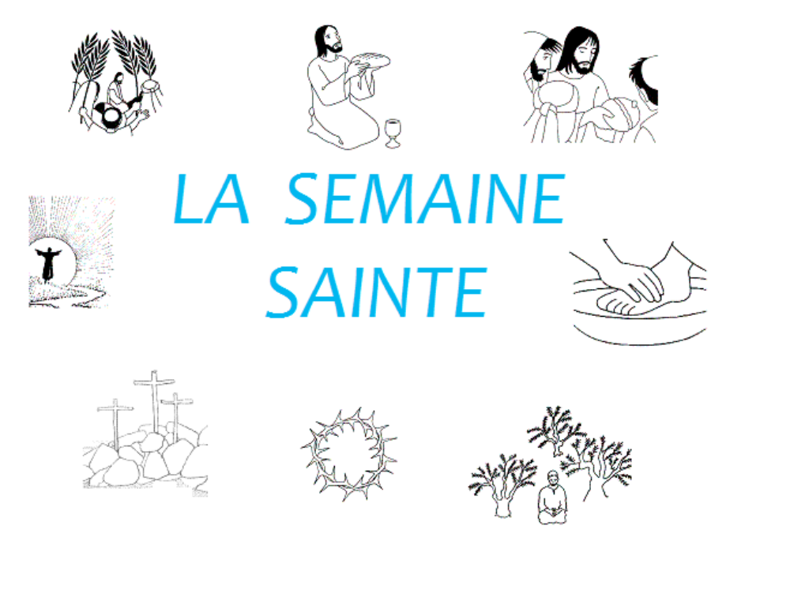
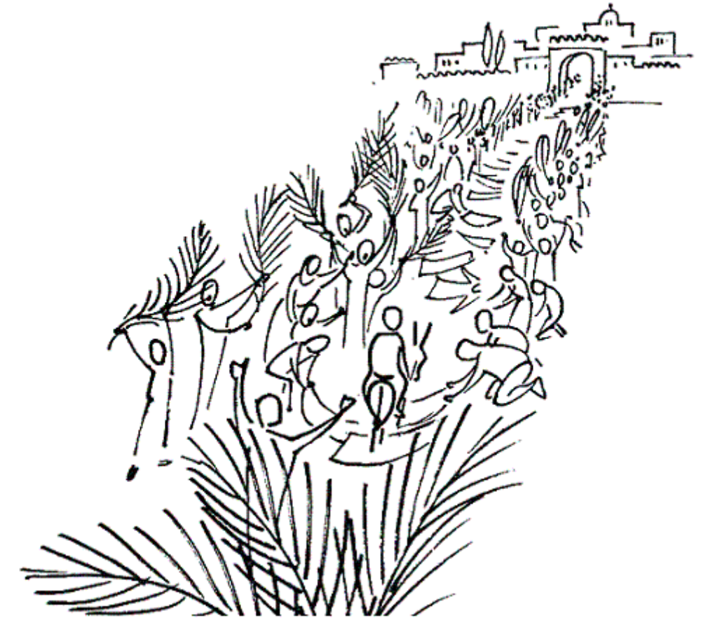

La Semaine Sainte commence le Dimanche des Rameaux.
Ce jour-là, Jésus avance humblement vers Jérusalem (Le petit âne dit l'humilité).
Dans ce déplacement, il n'est pas seul. Certains l'encouragent, le portent par la voix: "Hosanna! Béni soit celui qui vient au nom du Seigneur!"
D'autres agissent en étendant sur son passage des manteaux ,ou des feuillages coupés dans la campagne. Tous disent que Jésus est important pour eux: il répond à leurs attentes, leurs espérances. Sa passion pour Dieu et pour les hommes les touche profondément...
Jésus est admiré par certains; il en gêne d'autres... Quelques-uns vont donc chercher à le faire mourir.
Le jour des Rameaux, nous nous souvenons du bel accueil que la foule a réservé à Jésus. Nous venons à l'église avec des rameaux verts... et nous chantons notre joie! Ce jour-là, nous pensons aussi à la Passion de Jésus, à tout ce qu'il a souffert par Amour de Dieu et des hommes.
2

Le Jeudi Saint, le dernier repas
Jésus sent que sa mort approche... Il pourrait fuir, se cacher... Mais ce serait renier tout ce qui a fait la beauté, la profondeur de sa vie! Et puis, sa confiance, sa communion, son amour pour Dieu et pour l'homme sont si grands qu'il ne peut que continuer à les dire librement, jusqu'au bout, jusqu'à donner sa vie...
Le soir du Jeudi Saint, il va réunir ses amis autour d'un dernier repas . Il commence ce repas en remerciant Dieu pour ses Largesses , pour Sa Générosité infinie!
4
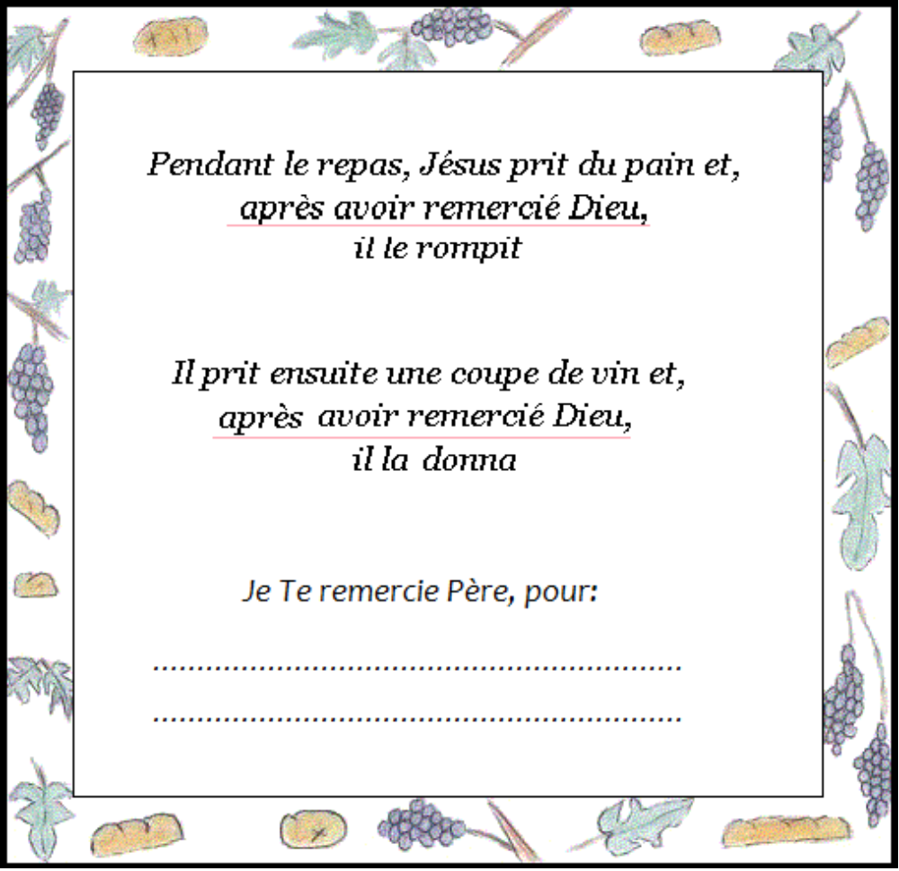

Le Jeudi Saint, le lavement des pieds
Le Jeudi Saint, Jésus lave les pieds de ses amis. Autrefois, c'étaient les esclaves qui lavaient les pieds des maîtres. En faisant ce geste, Jésus nous dit qu'AIMER, c'est accepter de se mettre au niveau des plus pauvres, des plus petits...
En faisant ce geste, il nous dit aussi qu'AIMER, c'est accepter de servir sans rien attendre en retour.
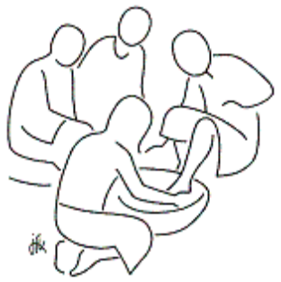
8
Le soir de son dernier repas, Jésus partage le pain et le vin et les compare à sa vie qu'il choisit librement d'abandonner entre les Mains du Père "Ma vie nul ne la prend mais c'est moi qui la donne." Jean(10,18)

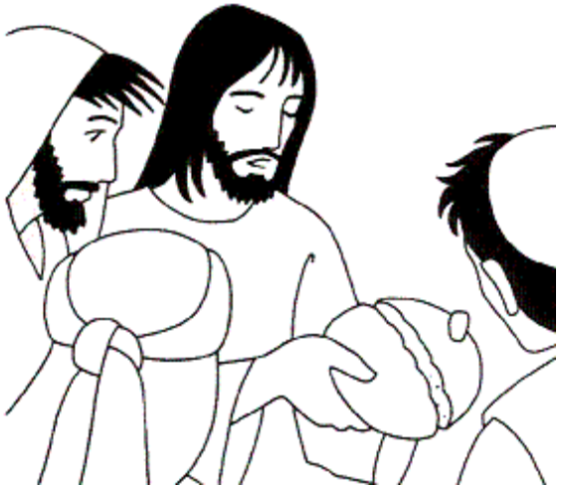

6

Jésus offre sa vie pour que les hommes sachent de quel amour il aime Dieu et ses frères... Il n'y a pas de plus grand amour que de donner sa vie pour ses amis." Jean( 15,13)
Jésus offre sa vie pour que les hommes sachent de quel Amour ils sont aimés du Père. ''Je vous aime comme le Père m'aime!'' Jean (15,9)
Jésus donne tout pour dire la Beauté d'une vie avec Dieu et pour inciter ses amis à se mettre en marche
"Aimez-vous les uns les autres comme je vous ai aimés." Jean(13,34)

7
Jésus va prier au jardin des oliviers
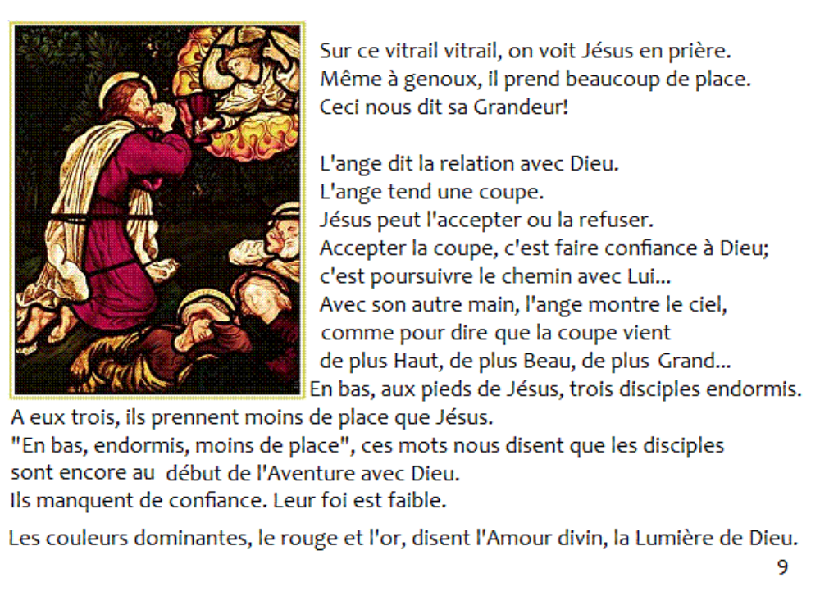
Le dimanche: Jour de Pâques
Lorsque le sabbat fut passé, Marie-Madeleine, Marie mère de Jacques, et Salomé achetèrent des huiles parfumées, pour embaumer le corps de Jésus. Très tôt le dimanche matin, au lever du soleil, elles vinrent au tombeau. Elles disaient entre elles: «Qui roulera pour nous la pierre de l’entrée du tombeau?» Levant les yeux, elles voient que la pierre, qui était très grande, a été roulée. En entrant dans le tombeau, elles virent un jeune homme assis à droite, vêtu d’une robe blanche; elles furent effrayées. Il leur dit: «Ne vous effrayez pas; vous cherchez Jésus le Nazaréen, le crucifié; il s’est réveillé, il n’est pas ici; voici le lieu où on l’avait mis. Mais allez dire à ses disciples et à Pierre qu’il vous précède en Galilée: c’est là que vous le verrez, comme il vous l’a dit.» Elles sortirent du tombeau et s’enfuirent tremblantes et stupéfaites.

12
Jeudi Saint-Vendredi saint: La passion de Jésus.
Jésus s'abandonne; il se laisse conduire jusqu'au bout du chemin. ''Père, non pas ce que je veux, mais ce que Tu veux!''
Jésus se fait arrêter au jardin des oliviers.
On le conduit alors chez le grand prêtre qui l'interroge... Durant la nuit, on se moque de Jésus, on l'injurie, on lui donne des coups...
Tôt le matin, on le livre à Pilate. Celui-ci le questionne, puis demande à la foule s'il doit mourir. La foule choisit la mort de Jésus. Jésus est condamné à mourir crucifié.
Jésus meurt sur la croix. Son corps est ensuite déposé dans un tombeau. Tout semble fini...
10

